**PROYECTO SISTEMA DE GESTIÓN DE EXÁMENES**

Manual del programador

**Centro Educativo:** Escuela Virgen de Guadalupe

**Ciclo Formativo:** Desarrollo de Aplicaciones Web

**Curso:** 2020-21

**Alumno:** Ignacio Lorenzo Vélez

**Tutor:** Miguel Jaque Barbero

Contenido

Instalación y configuración para el entorno de MongoDb 2

Instalación Google 5

# Instalación y configuración para el entorno de MongoDb

Primero, iremos a la página de mongodb <https://www.mongodb.com/try/download/community> y descargaremos e instalaremos la versión de mongo para el sistema operativo del usuario

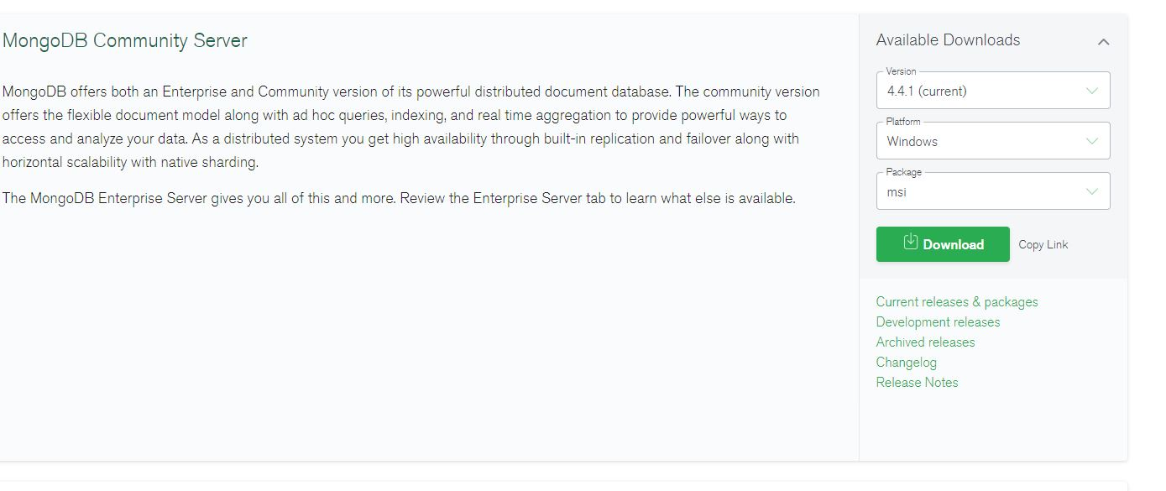

También debemos descargar el siguiente archivo de https://windows.php.net/downloads/pecl/releases/mongodb/1.8.2/php_mongodb-1.8.2-7.3-ts-vc15-x64.zip y pegarlo en C:\xampp\php\ext

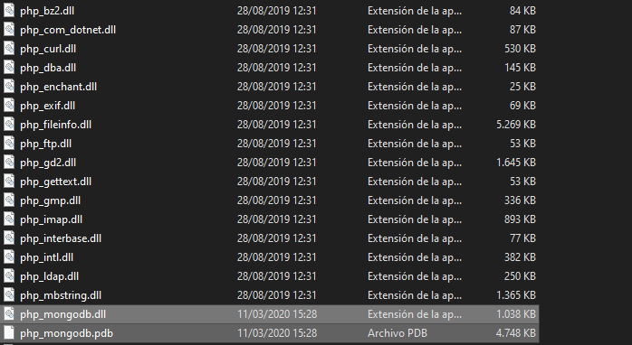

También tenemos que modificar el archivo php.ini situado en C:\xampp\php y añadir la línea

extension=php_mongodb.dll

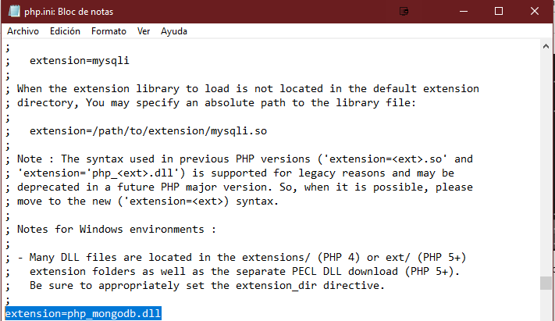

Para comprobar que todo va bien entramos en <http://localhost/dashboard/phpinfo.php> y buscamos el apartado de mongodb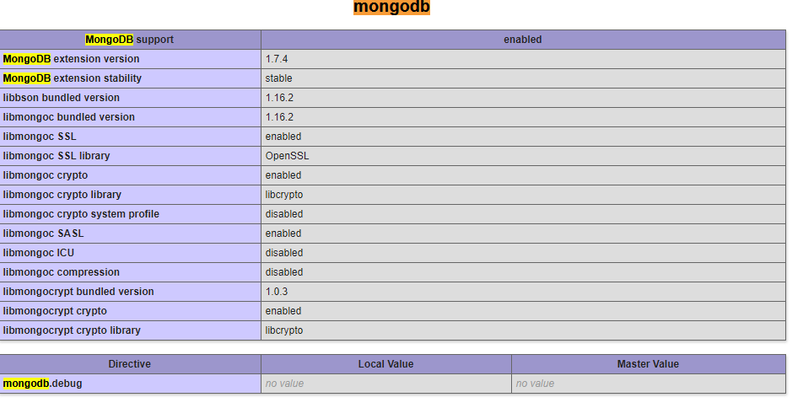

Si no estuviera bien configurado saldría este mensaje



También descargaremos e instalaremos MongoDb Compass para comprobar la base de datos que crearemos en la instalación

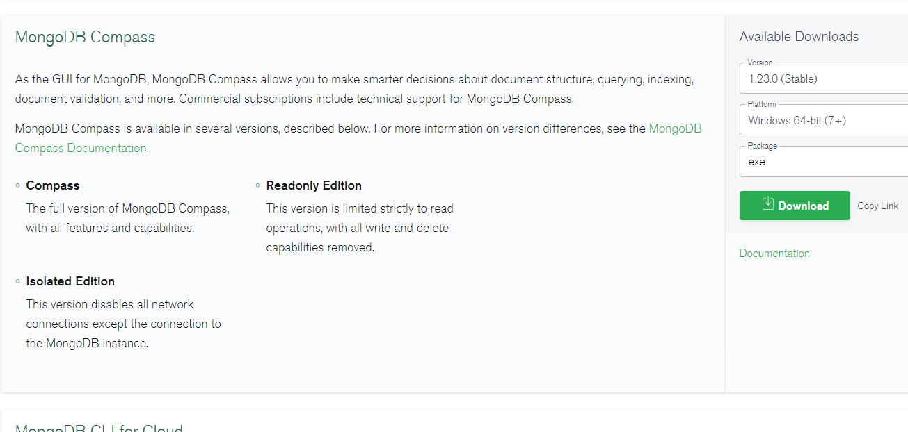

# Instalación Google

Primero, iremos a <https://console.developers.google.com/> . Para entrar al recurso necesitamos loguearnos con una cuenta de Google

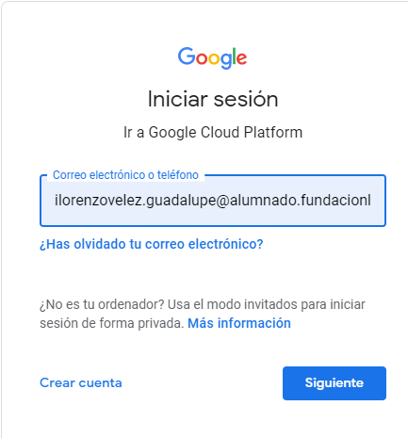

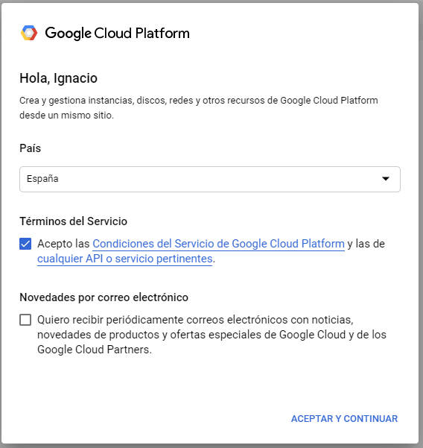

Hacemos click en “Crear proyecto”

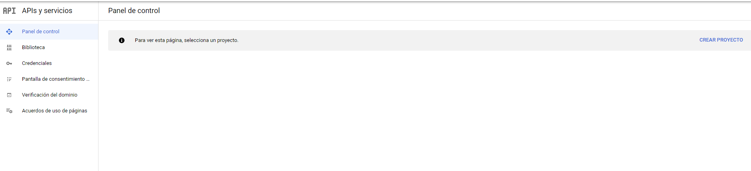

Introducimos los datos del proyecto

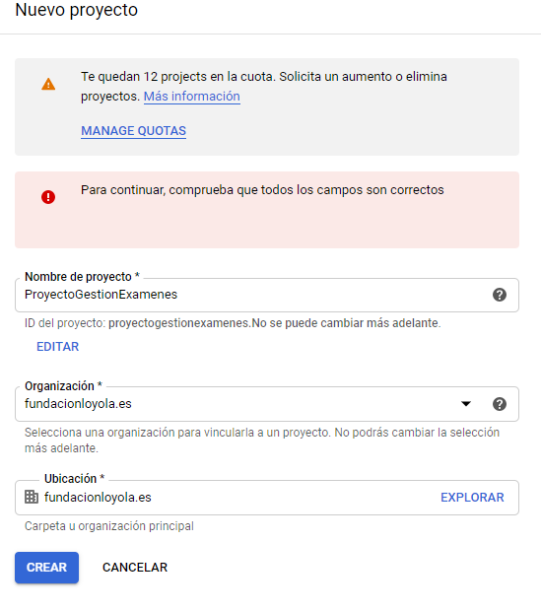

También hay que instalar una API de google para que no de fallos al cargar la librería de Google en Codeiginiter

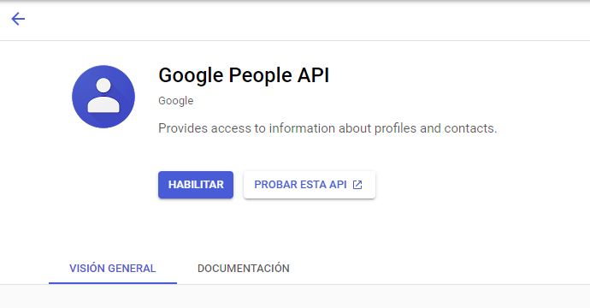

Una vez habilitada la API hay que crear un id que identifica a la cuenta con el proyecto, para eso vamos a la pestaña credenciales y seleccionamos crear credenciales->ID de cliente de OAuth

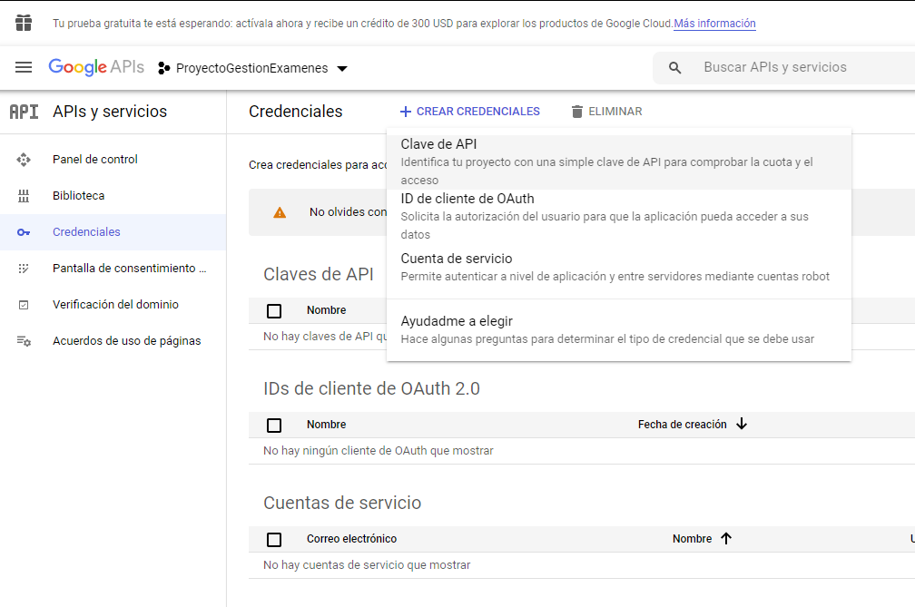

Este paso es el mas importante de la configuración, ya que es donde le vamos a indicar a Google a donde nos va a redirigir DESPUÉS de hacer el login. También nos generará un ID de cliente y un número secreto que debemos indicar en Codeigniter

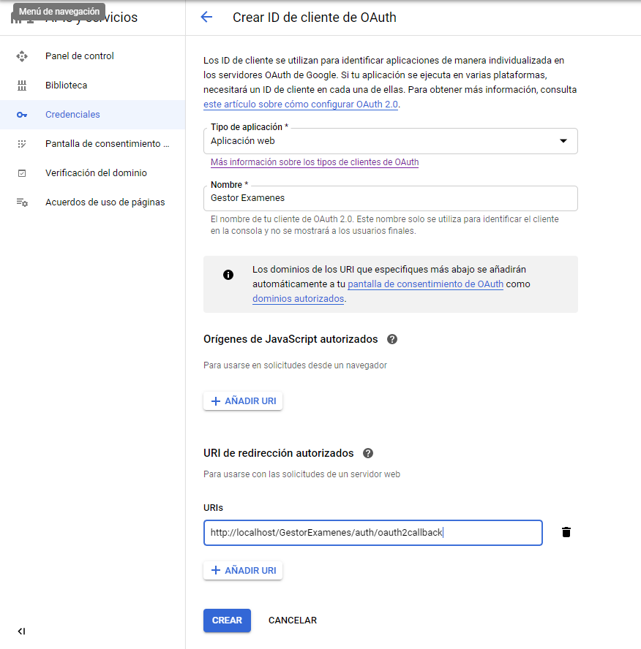

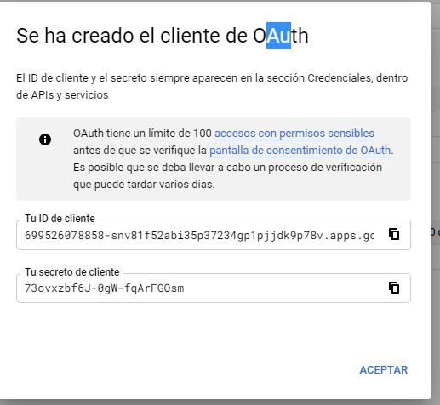

Con esto finalizamos la configuración en la web de Google. El siguiente paso sería descargar un par de archivos necesarios para codeigniter

<https://github.com/bmaniar/Google-Login-in-CodeIgniter> -> de aquí no hace falta descargar todo, necesitamos:

<https://github.com/bmaniar/Google-Login-in-CodeIgniter/blob/master/application/controllers/Auth.php>

<https://github.com/bmaniar/Google-Login-in-CodeIgniter/blob/master/application/config/google_config.php> -> Este se modifica con tus datos

<https://github.com/bmaniar/Google-Login-in-CodeIgniter/blob/master/application/libraries/Google.php>

<https://github.com/bmaniar/Google-Login-in-CodeIgniter/tree/master/application/libraries/Google>

Una vez descargados los archivos y pegados en sus carpetas, debemos modificar el archivo de configuración de Google con los datos que hemos generado antes.

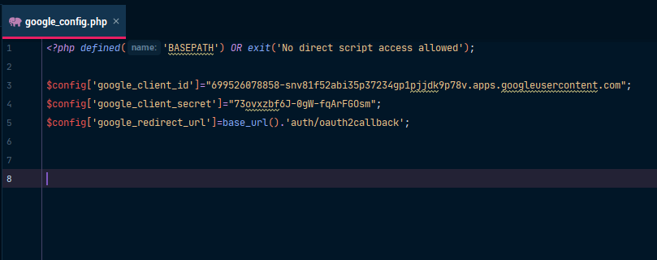

AVISO: Si la redirección de este archivo no coincide con ninguna de las puestas en la página web de la consola de google nos dará el siguiente fallo:

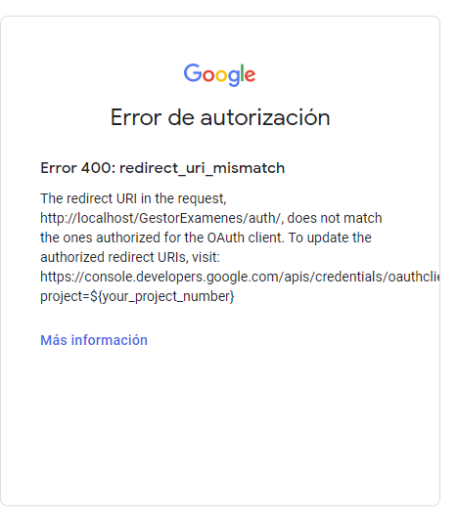

Si todo está bien debería aparecer el login de Google, da igual la cuenta con la que iniciemos sesión, no tiene porque ser solo con la que hemos configurado las claves, esa solo habilita la configuración y nada más.

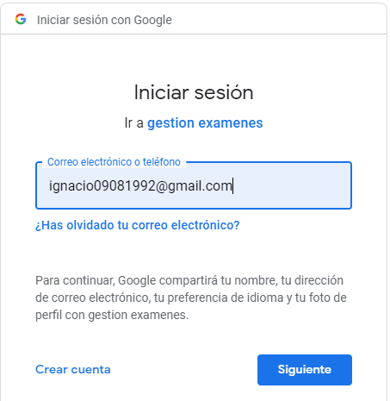

Una vez que introducimos la cuenta de Google nos redirige a donde le hemos indicado en el programa. En mi caso redirige al Dashboard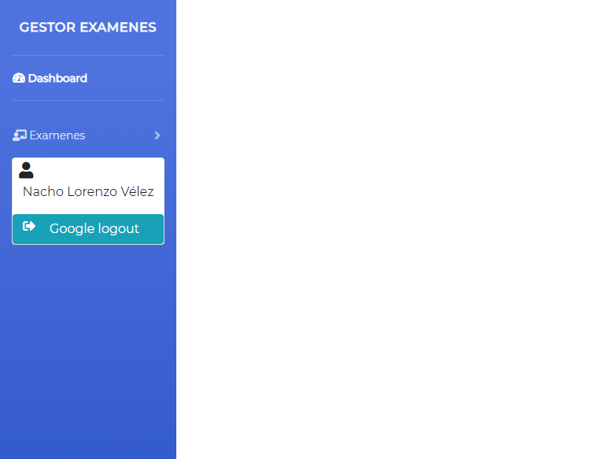

FALTA EL PHPDOC Y JSDOC QUE IRAN AQUÍ CUANDO SE ACABE DE DEPURAR EL CODIGO